Návod nastavenia pre OS Windows 8
- Spustenie služby : “Wired autoconfig” (dot3svc)
Na úvodnej obrazovke sa prepnite do režimu pracovnej plochy. Kliknite na ikonu pre File Explorer na spodnej lište .Pravým tlačidlom myši kliknite na Computer a vyberte možnosť Manage.
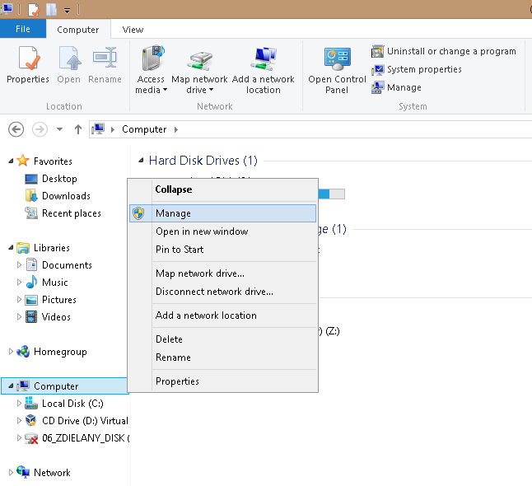
V nasledovnom okne kliknite na Services and Aplication, ďalej na Services a 2x kliknite na službu “Wired autoconfig”.
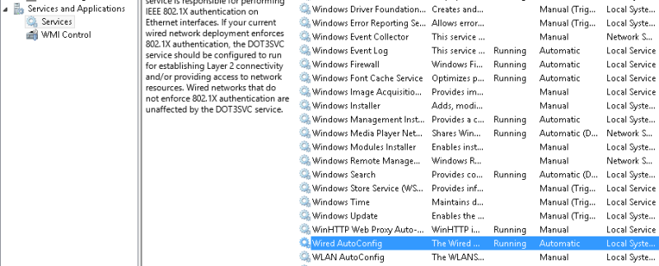
V okne nastavte Typ spustenia [Startup type]: Automaticky [Automatic] a v časti Stav služby stlačte Spustiť[Start], potom OK.
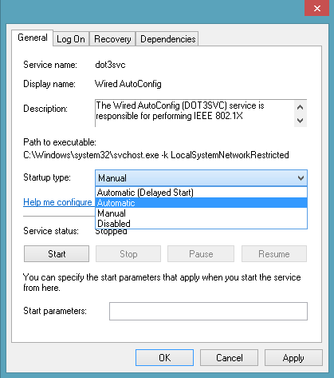
- Nastavenie sieťového adaptéra

Na hlavnom panely, kliknite pravým tlačidlom myšky na ikonu sieťového pripojenia a vyberte možnosť Open Network and Sharing Center
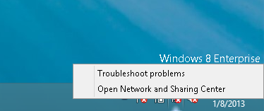
Z nasledovného okna vyberte možnosť Change adapter settings.
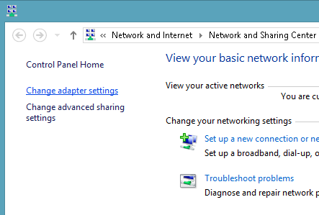
Pravým tlačidlom kliknite na adaptér sieťového pripojenia pre pevnú sieť a vyberte možnosť Properties.
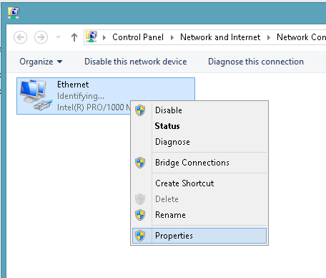
V okne Local Area Connection sa prepnite na kartu Authentication a vykonajte nasledovné nastavenia:
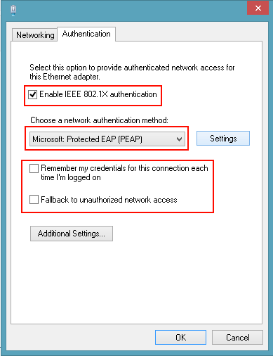
Po vykonaní zmien kliknite na tlačidlo Settings a vykonajte nasledovné nastavenia:
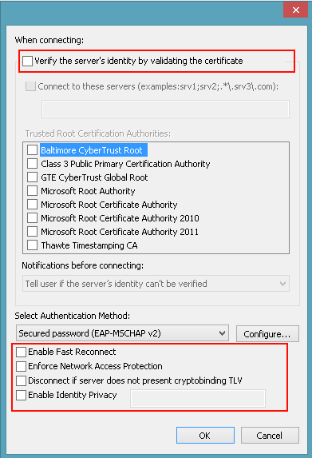
Pri možnosti Select Authentication Method kliknite na tlačidlo Configure , odstránte zaškrtnutie políčka a potvrďte OK
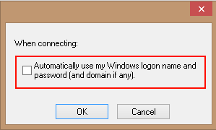

Ďalej kliknite na tlačidlo Additional Settings vyberte nasledovné možnosti a potvrďte tlačidlom OK.
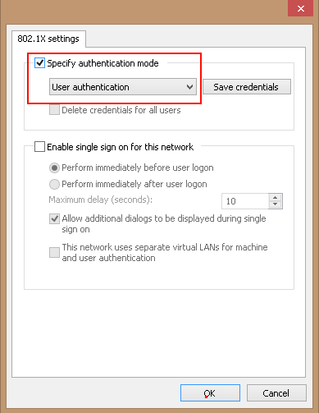
Týmto je nastavenie sieťového adaptéra hotové.
Po pripojení dátového kábla sa Vám zobrazí dialógové okno pre zadanie mena a hesla.
